Presseinformation

RAMO-Befehlsgeräte in Bodenreinigungsmaschinen

Im Arbeitsalltag von Bodenreinigungsmaschinen muss die Bedientechnik einiges aushalten und neben mechanischen Einwirkungen auch manch rustikale Betätigung verkraften. Deshalb setzt die Dr. Gansow Gmatic AG robuste, montagefreundliche Schalter der RAFI-Baureihe RAMO 22 als Bedieneinheiten in seinen hochwertig gefertigten Scheuersaugmaschinen Gmatic und Rotan ein. Die für Einbauöffnungen mit 22,3 mm Durchmesser dimensionierten Betätiger können sehr einfach installiert und angeschlossen werden. Als Stand-alone-Lösungen im rundum geschlossenen Monogehäuse erreichen sie ohne weitere Abdichtung einen hohen Schutzgrad bis max. IP69. Durch die Direktverkabelung über M12-Anschlüsse entfällt eine langwierige Einzelverdrahtung. Der Anschluss kann verwechselungssicher ohne elektrotechnische Fachkenntnisse erfolgen. Außerdem verkürzen sich Service- und Wartungsarbeiten, weil sich die Verbindungen im Bedarfsfall leicht lösen und wieder anschließen lassen. Schaltzustände und Einstellungen werden durch Signalleuchten, beleuchtete Schalter und Drehgriffmarkierungen prägnant angezeigt. Die energieeffiziente LED-Technik ist robust und hält ein Maschinenleben lang.

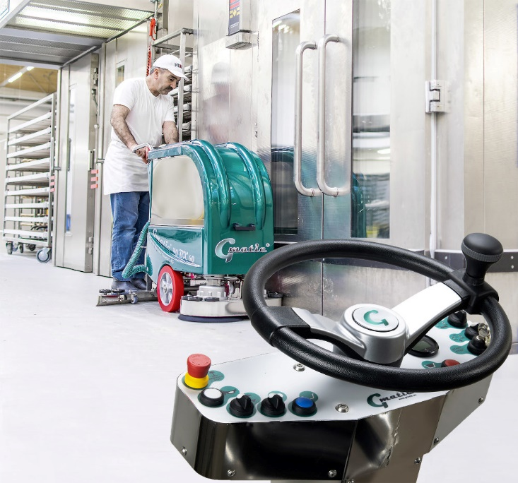

Bild 3: Bedienerfreundliches Steuerpult mit übersichtlich angeordneten Tastern und Schaltern der Befehlsgeräte-Familie RAMO 22

Bilder: | gansow_rotan_collage_2000px.jpg | Zeichen: | 1163
Dateiname: | 202111031_pm_ramo-gansow.docx | Datum: | 17.11.2021

Über die RAFI-Gruppe
Das im Jahr 1900 gegründete Unternehmen entwickelt und produziert elektromechanische Bauelemente und Systeme für die Mensch-Maschine-Kommunikation. Dazu gehören Taster, Schalter, Touchscreens und Bediensysteme sowie elektronische Baugruppen. RAFI-Produkte werden eingesetzt in der Automation und Medizintechnik, im Maschinen- und Anlagenbau, in Straßen- und Schienenfahrzeugen, in Haushaltsgeräten sowie in der Telekommunikation. Die RAFI-Gruppe agiert weltweit mit über 2.000 Mitarbeitern an Standorten in Deutschland, Europa, China und den USA und ist seit 2020 im Besitz der US-amerikanischen Investmentgesellschaft Oaktree. Der Hauptsitz der RAFI-Firmengruppe befindet sich in Berg bei Ravensburg.

Kontakt:  RAFI GmbH & Co. KG  Artur Krug  Ravensburger Straße 128-134  88276 Berg  Tel.: 0751 89-1307  E-Mail: artur.krug@rafi-group.com  Internet: www.rafi-group.com |  | gii die Presse-Agentur GmbH  Immanuelkirchstraße 12  10405 Berlin  Tel.: 030 53 89 65-0  E-Mail: info@gii.de  Internet: www.gii.de

